Міністерство освіти і науки України
Металургійний технікум ЗДІА

„РОБІТНИЧЕ СЕРЕДОВИЩЕ MS ACCESS. ВІКНА, МЕНЮ І ПАНЕЛІ ІНСТРУМЕНТІВ MS ACCESS”
Звіт з практичної роботи №1

Виконав
Ст. Гр. ОМП – 04 1/9
Перевірив
Викладач Терьохіна Л.Д.
Запоріжжя 2005 – 2006

Отчёт по практической работе №1
Тема: Рабочая среда MS Access. Окна, меню и панели инструментов MS Access.

Так выглядит рабочее окно MS Access.
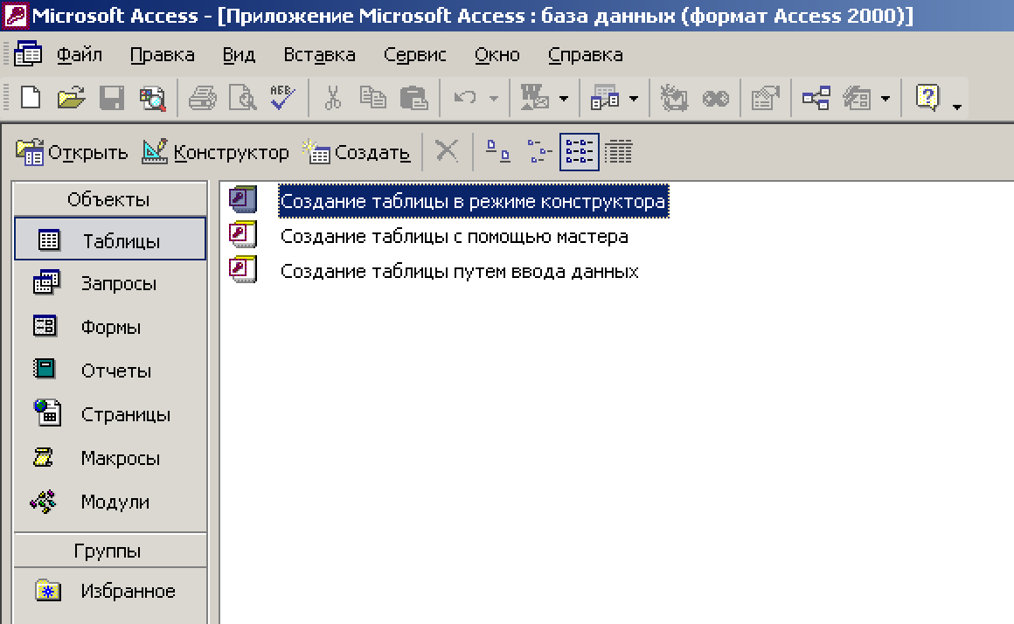

Мы работали с системой управления базой данных (СУБД): при открытии или создании базы данных (БД) в окне Access появляется окно БД. В области заголовка БД представлено наименование и формат БД. В левой части окна БД представлена панель объектов:
- Таблицы – основные объекты БД, хранят структуру БД (поля их типы и свойства, и сами данные).
- Запросы – эти объекты служат для извлечения данных из таблиц и предоставлению их пользователю в удобном виде.
- Формы – это средства для ввода данных. Формы предоставляют пользователям только те поля, которые ему заполнять положено.
- Отчёты – по своим свойствам и структуре отчёты во многом похожи на формы, но предназначены только для вывода данных на печатающее устройство.
- Страницы. Страницы доступа к данным. Это спец. объекты баз данных реализованные в СУБД Access 2000.Физически – это особый объект выполненный в коде HTML, размещённый на WEB – странице и передаваемый клиенту вместе с ней.
- Макросы – 7) Модули. Макросы состоят из последовательности внутренних команд СУБД. Модули создают средствами внешнего языка программирования.
„ОСНОВНІ РЕЖИМИ РОБОТИ З ТАБЛИЦЯМИ. СТВОРЕННЯ ТАБЛИЦЬ. ВИЗНАЧЕННЯ ПОЛІВ ТАБЛИЦЬ ”
Звіт з практичної роботи №2

Отчёт по практической работе №2.
Тема. Основные режимы работы с таблицами. Создание таблиц.
Порядок создания БД:
- Создать БД под своей фамилией:
Пуск Программы Access.
2) Выбрать переключатель «Новая БД ОК»
3) Выбрать окно «Файл новой БД»
4) Переименовать его как БД_Билый.
5) Сохранить файл в папке ОМП – 04 1/9.
6) Создаю таблицу в режиме конструктора:
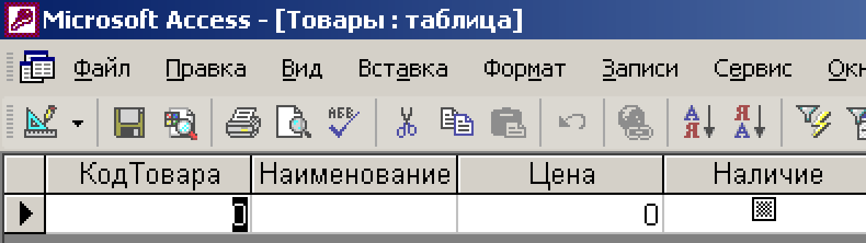
7) Сохраняю как товары. После нажатия клавиши сохранить появляется окно с вопросом: «Создавать индексное поле?», нажимаю на клавише «НЕТ»
8) Создаю таблицу путём ввода данных:
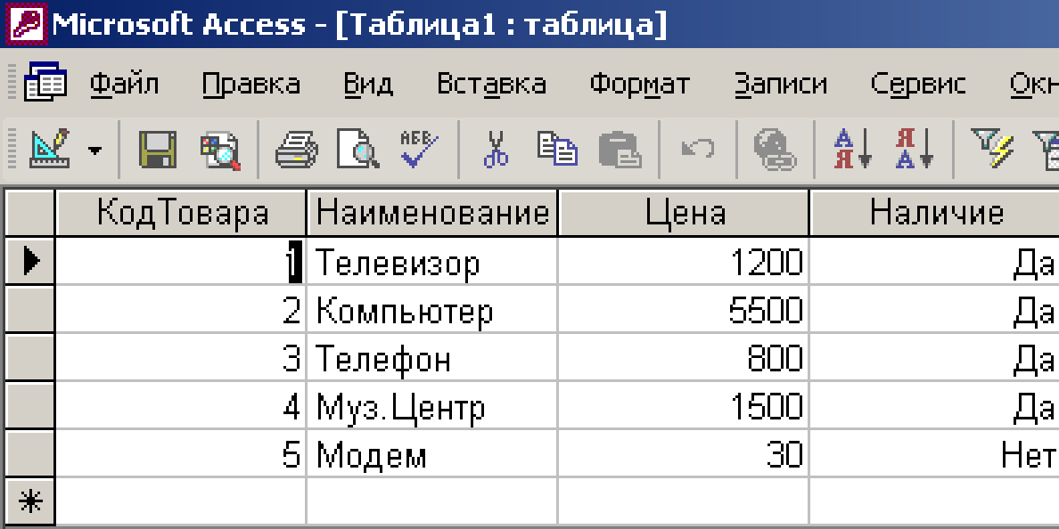
9) Создаю таблицу „Фирмы” в режиме конструктора:

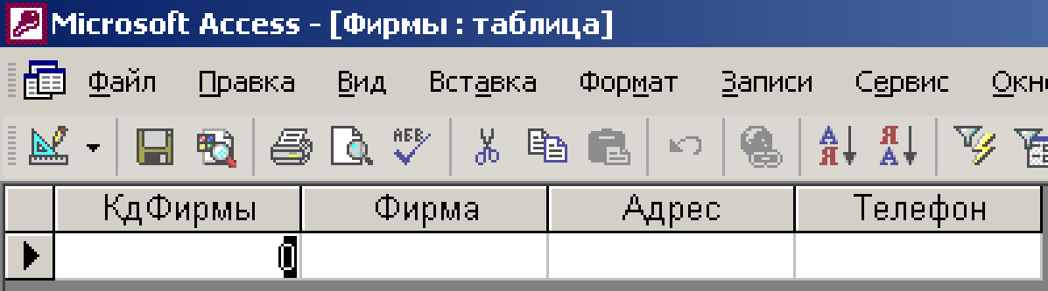

10) Создаю таблицу «Заказы» в режиме конструктора:

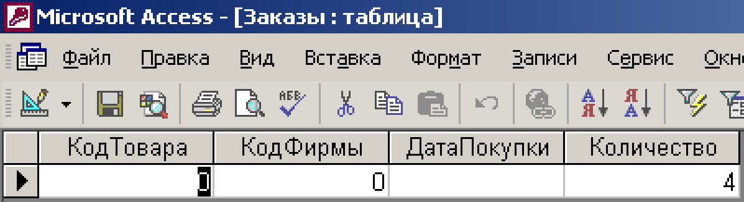

11) Создаю первичные ключи в таблице Товары (поле КодТовара) и в таблице Фирмы (поле КодФирмы). Делаю схему данных из таблиц Товары, Фирмы, Заказы и устанавливаю между ними связь:

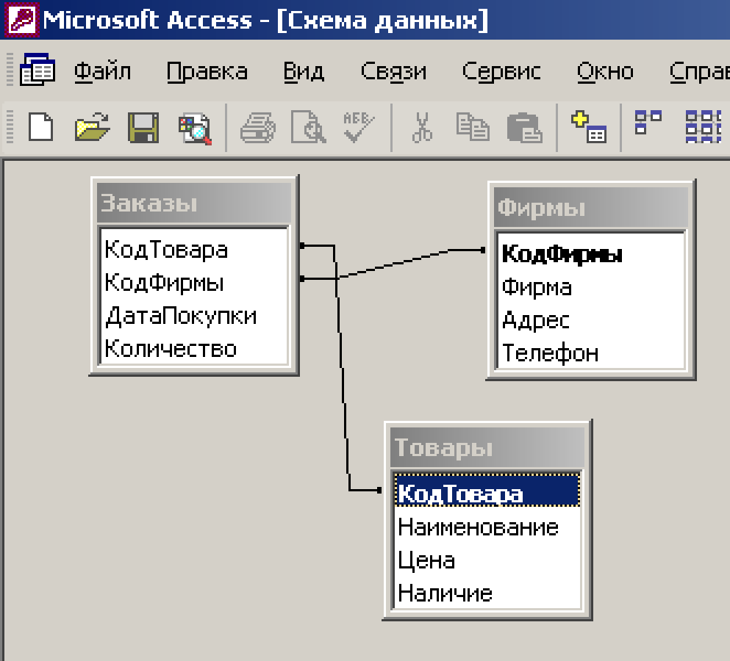

„СТВОРЕННЯ ПЕРВІСНИХ КЛЮЧЕЙ ТА ЗВ”ЯЗКІВ”
Звіт з практичної роботи №3
Отчёт по практической работе №3

Тема. Создание первичных ключей и связей.
В реляционных базах данных между таблицами устанавливаются отношения.
Это значит, что две и более таблицы могут совместно использовать одни и те же сведения. Отношения устанавливаются путём связи уникального поля (называемого первичным) в одной таблице, с соответствующим полем (называемым внешним ключом) во второй таблице.
Если поле является ключевым полем, то каждая запись таблицы в этом поле должна иметь уникальное значение.
- Отношение «Один – к – одному» запись одной таблицы может иметь лишь одну связанную – запись в другой таблице:

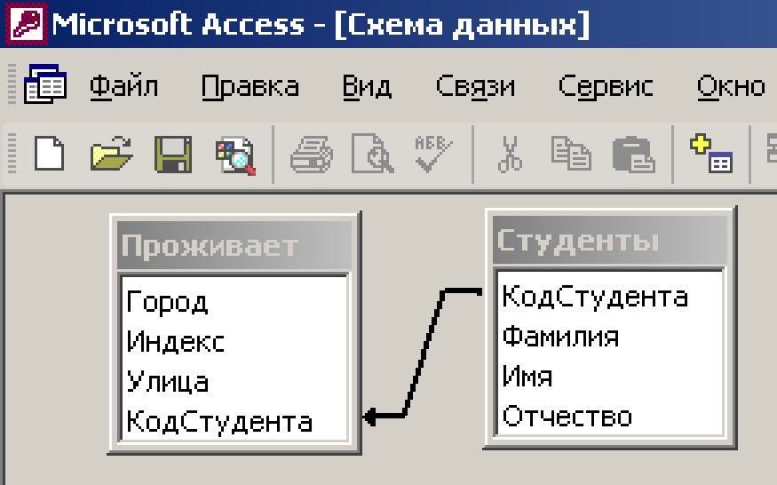

- Отношение «Один – ко - многим» - запись одной таблицы может иметь множество связанных записей в другой таблице: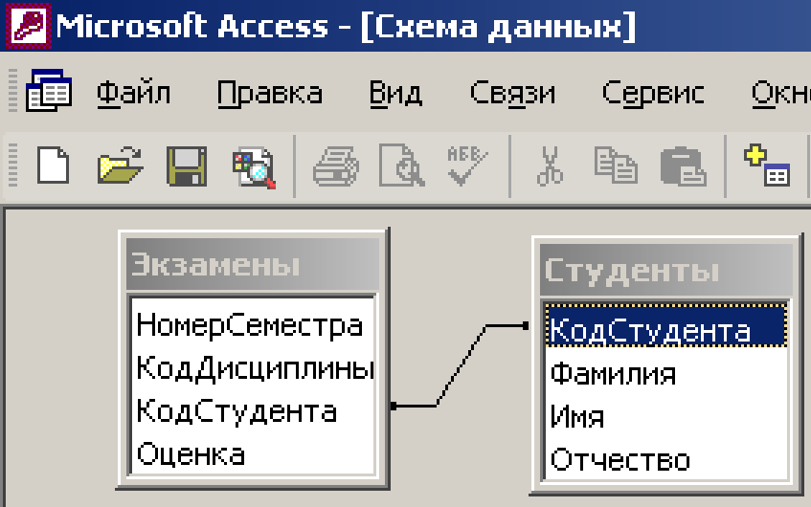

- При отношении «Многие – ко - многим» множество записей одной таблицы может иметь множество связанных записей в другой таблице:
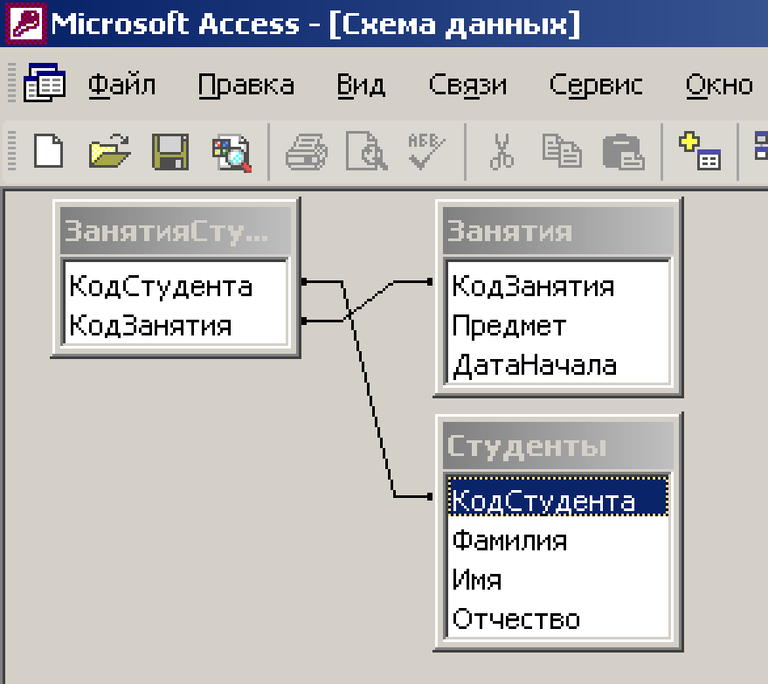
„СТВОРЕННЯ ПРОСТОГО ЗАПИТУ ЗА ДОПОМОГОЮ МАЙСТРА ЗАПИТІВ. ЗМІНА ЗАПИТУ ЗА ДОПОМОГОЮ КОНСТРУКТОРА ЗАПИТУ”
Звіт з практичної роботи №4

Отчёт по практической работе №4
Тема: Создание простого запроса с помощью мастера запросов. Изменение запроса с помощью конструктора запросов.
Порядок выполнения работы:
- Открываю свою базу данных БД_Гусев.
- Запускаю мастер простых запросов.
- Выбираю из таблицы «Товары» поля «КодТовара», «Наименование», «Цена».
- Результаты запроса:

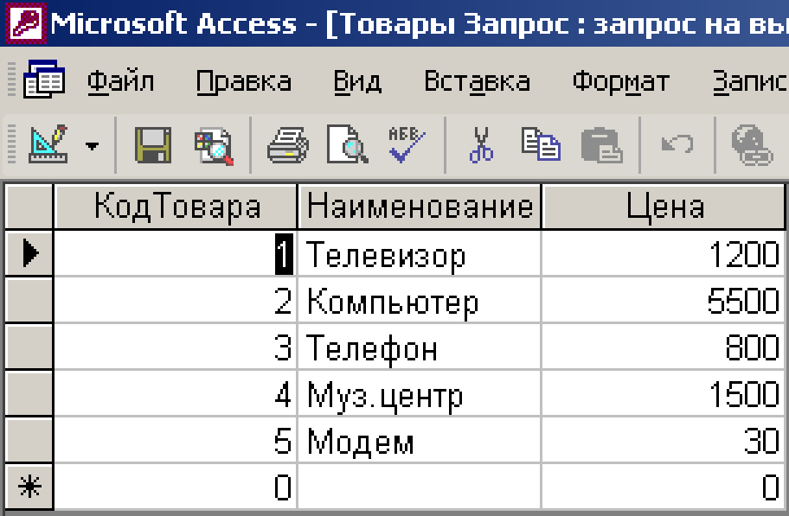

- Такой вид имеет Запрос в режиме конструктора:
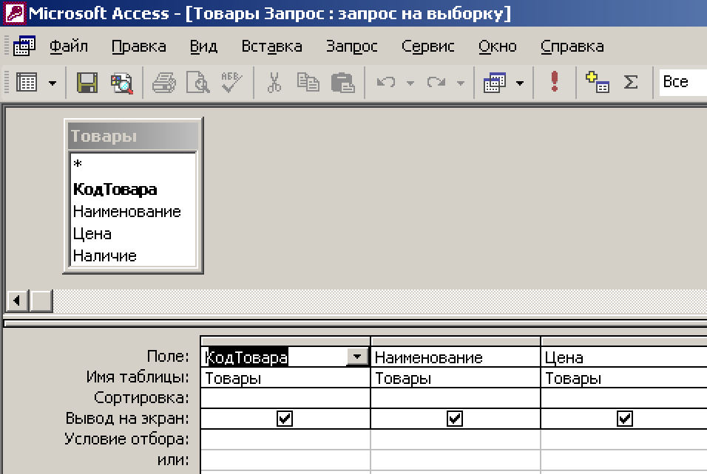

6.Режим SQL имеет вид:
SELECT Товары. КодТовара, Товары. Наименование, Товары. Цена, Товары
FROM Товары;
7.Открываю запрос конструктором и убираю вывод на экран поля «КодТовара», сортирую по возрастанию поле «Наименование». Запустил запрос на выполнение.
Результат запроса:
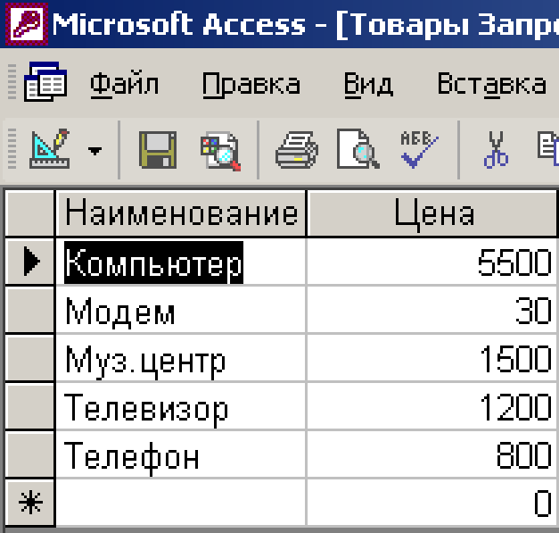
Режим SQL имеет вид:
SELECT Товары. Наименование, Товары. Цена, Товары
FROM Товары
ORDER BY Товары. Наименование;
8. Открываю запрос конструктором и сортирую «Наименование» по убыванию. Запускаю запрос на выполнение.
Результат запроса:

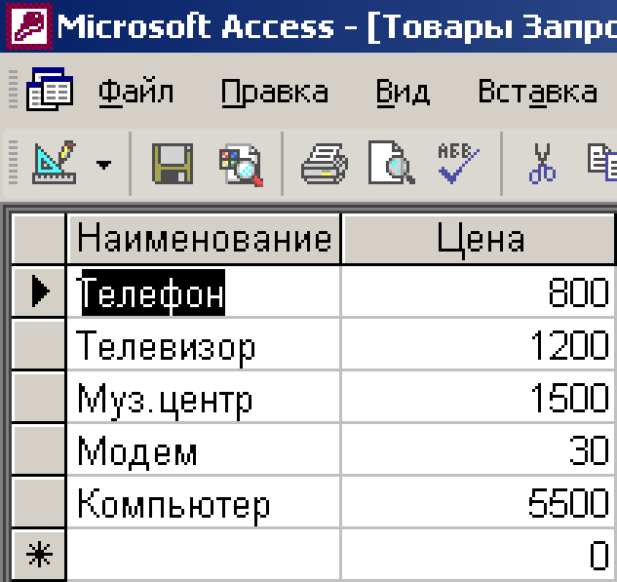

Режим SQL имеет вид:
SELECT Товары. Наименование, Товары. Цена
FROM Товары
ORDER BY Товары. Наименование DESC;
„СТВОРЕННЯ ЗАПИТУ З ФІЛЬТРОМ І ЗМІНА ЗАПИТУ”
Звіт з практичної роботи №5

Отчёт по практической работе №5
Тема: Создание запроса с фильтром и изменение запроса
Порядок выполнения работы:
1.Формирую с помощью конструктора следующий запрос:
Из таблицы Товары добавляю: КодТовара, Наименование и Цена
Из таблицы Заказы: Количество.
Запускаю запрос на выполнение.
Результат запроса:
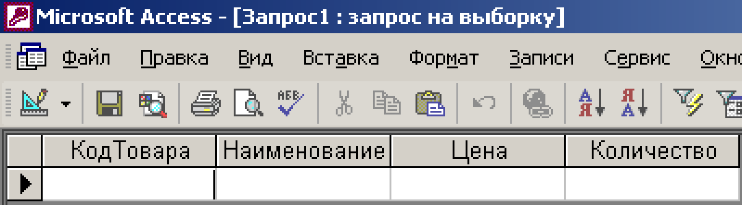

2.Открываю созданный запрос конструктором
3. Ставлю условия отбора Цена <2000,и после запуска запроса в таблице появляется только те товары цена, которых меньше 2000.
4.Ставлю условия отбора цена <2000 и количество >5. После запуска запроса в таблице остались только те товары, цена которых <2000 и количество >5.
5.Выставляю Условия отбора Цена <2000 или количество >5.
6. Выставляю условие отбора > [Укажите максимальное количество], после запуска запроса появляется таблица с вопросом «Укажите максимальное количество».
После введенных чисел 3 и 8 в запросе остались товары MAX количество которых, соответственно 3 и 8.
„ВИКОРИСТАННЯ ВИРАЖЕНЬ У ЗАПИТАХ”
Звіт з практичної роботи №6

Порядок выполнения работы:
1.Открываю свою базу данных.
2.Выбираю объект Запросы.
3.Запускаю конструктор запросов, добавляю таблицы Товары и Заказы.
4.Из таблицы Товары выбрать поля: Наименование и Цена.
Из таблицы Заказы поле: Количество.
Сформировал вычисляемые поля:
Стоимость: ([Цена]*[Количество])
Стоимость со скидкой: ([Цена]*[Количество]) – ([Цена]*[Количество]*0.5)
5. Запускаю запрос на выполнение.
Появилась таблица товаров со своей стоимостью и со стоимость со скидкой.
6.Оператор SQL:
SELECT Товары. Наименование, Товары. Цена, Заказы. Количество, ([Цена]*[Количество]) AS Стоимость, ([Цена]*[Количество]) – ([Цена]*[Количество]*0.5) AS [Стоимость со скидкой]
FROM Товары INNER JOIN Заказы ON Товары. [КодТовара]=Заказы, КодТовара;
„АВТОМАТИЧНЕ СТВОРЕННЯ ФОРМИ НА ОСНОВІ ТАБЛИЦІ ЧИ ЗАПИТУ”
Звіт з практичної роботи №7

Отчёт по практической работе №7
Тема: Автоматическое создание формы на основе таблицы или формы.
Порядок выполнения работы:
- Открываю свою базу данных.
- Выбираю объект БД Таблицы.
- Выбираю таблицу Фирмы.
- Делаю щелчок по кнопке 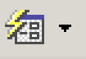 и создаю объект: автоформа.
Появляется Автоформа в столбец с именем ФИРМЫ.
- Просматриваю все записи таблицы ФИРМЫ.
- Добавляю несколько записей.
- Выполняю следующие изменения:
- добавляю 3 записи (придумал их самостоятельно);
- удаляю 2 записи из ранее добавленных;
- Изменяю в 3 записях данные (адрес и телефон).
Конструктора 8. Сохраняю форму с именем ФИРМЫ_Автоформа1.
9. Открываю форму ФИРМЫ_Автоформа1 в режиме Конструктора.
С помощью кнопок панели форматирования изменяю:
- Цвет заливки полей;
- Цвет текста;
- Цвет линий;
- Толщину линии;
- Стиль оформления.
В результате выполнения вышеуказанных работ Форма приняла красочный вид. Разукрашивание Формы необходимо для того, чтобы долго не искать нужный элемент.
10. Просматриваю Форму в режиме формы и в режиме Таблицы.
11. Открываю форму ФИРМЫ_Автоформа1 в режиме Конструктора и добавляю разделы заголовок/примечание. Для этого выбрал меню ВИД – заголовок/примечание.
12. В области Заголовок вставляю название формы. Для этого выполняю: выбираю элемент Надпись на панели инструментов и щелкнуть в области ЗАГОЛОВОК и протянуть указатель мыши при нажатой левой кнопке мыши. Было вставлено пустое поле. Ввожу следующий текст ВВОД ДАННЫХ В ТАБЛИЦУ ФИРМЫ.
Форматирую размер букв «16», и цвет текста «Зелёный». Размещаю по центру.
13. В области примечание вставляю тем же образом текст: Работа студента ОМП – 04 Гусева Александра.
МАЙСТЕР ФОРМ. ПАРАМЕТРИ РОБОТИ З ФОРМАМИ”
Звіт з практичної роботи №8

Отчёт по практической работе №8
Тема: Мастер форм. Параметры работы с формами.
Порядок выполнения работы:
- Открываю свою БД
- Выбираю объект БД Формы.
- Запускаю программу «Создание формы с помощью мастера»
- На первой странице мастера выбираю все поля таблицы Товары и все поля, исключая КодФирмы, таблицы Заказы и нажимаю кнопку Далее.

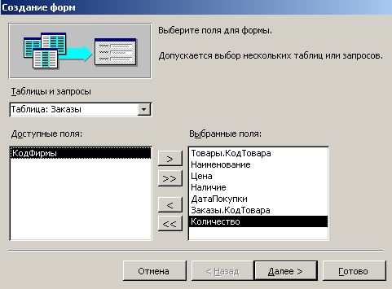

- На второй странице Мастера выбрать вид представление данных Подчиненные формы и нажимаю кнопку Далее.
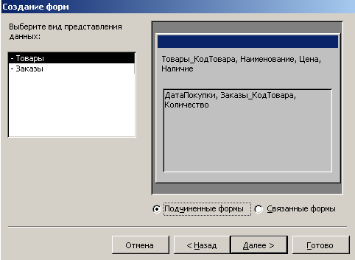

- На третьей странице Мастера выбрать внешний вид подчинённой формы Табличный.

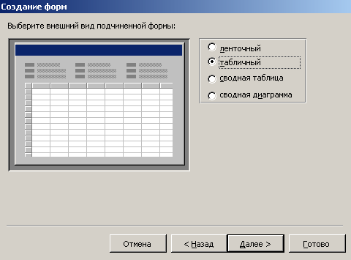

- На четвёртой странице мастера выбрать стиль формы.
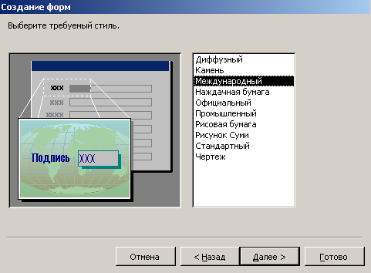

- На последней странице Мастера указать имя формы «Товары1_Заказы». Нажать кнопку ГОТОВО.

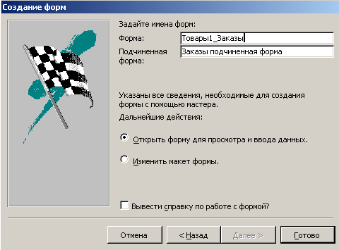

- Привести в отчёте общий вид формы:
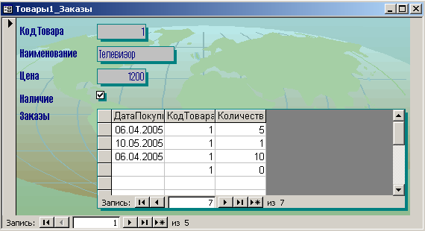

- Выполняю следующие изменения:
а) Добавляю одну запись в главную таблицу Товары и несколько записей в подчиненную таблицу Заказы;
б) Удаляю запись в подчиненной таблице Заказы;
в) Удаляю запись в главной таблице Товары, если есть подчиненные записи в таблице Заказы.
11. Открываю форму в режиме конструктора.
а) В области заголовка добавляю заголовок формы ФОРМА ГЛАВНЫЙ – ПОДЧИНЕННЫЙ;
б) В области примечания добавляю рисунок.
«СТВОРЕННЯ ФОРМИ В РЕЖИМІ КОНСТРУКТОРА»
Звіт з практичної роботи №9

Отчёт по практической работе №9
Тема: Создание формы в режиме конструктора.
Порядок выполнения работы:
- Открываю свою Базу Данных.
- Выбираю объект БД Формы и щёлкаю по кнопке Создать.
- В окне Новая Форма выбираю конструктор, а в поле «Выберите в качестве источника данных таблицу или запрос» выбрал таблицу Заказы. Щёлкнул по кнопке ОК. Был открыт пустой бланк конструктора и список полей таблицы заказы.
- Выделяю все поля в таблице в таблице Заказы и перетягую все поля в область данных Конструктора(выполняется при нажатой левой кнопке мыши)
- Выполняю форматирование полей:
а) Меню ФОРМАТ -> ВЫРОВНЯТЬ -> ПО УЗЛАМ СЕТКИ;
б) Меню ФОРМАТ -> ВЫРОВНЯТЬ -> ПО ЛЕВОМУ КРАЮ;
в) Меню ФОРМАТ -> ИНТЕРВАЛ ПО ВЕРТИКАЛИ -> УВЕЛИЧИТЬ(несколько раз);
г) Меню ФОРМАТ -> ИНТЕРВАЛ ПО ВЕРТИКАЛИ -> СДЕЛАТЬ РАВНЫМ.
6. Щёлкаю по полю КодТовара, вызываю Свойства, выбираю вкладку Данные, и свойство доступа изменяю на «нет». Поле КодТовара посерело и стало недоступным для допуска.
7. Щёлкаю по кнопке в левом верхнем углу(в бланке конструктора), вызываю свойства формы, выбираю вкладку данные, свойство разрешить удаление изменяю на «нет». Перехожу в режим формы. Попытался удалить запись, но ничего не получилось.
8. Перехожу в режим конструктора. Щёлкаю на свободном поле справа. Выбираю меню Вставка -> элемент ActiveX -> в поле «выберите элемент ActiveX» выбираю «элемент управления Календарь» И щёлкаю по кнопке ОК. Добавился Календарь.
Щёлкаю мышкой по объекту Календарь, вызываю свойства, выбираю вкладку Данные, свойство «данные» выбираю поле ДатаПокупки. Закрываю свойства.

